模具外发流程：
一、制造部模具外发
1、进入系统页面如下图：
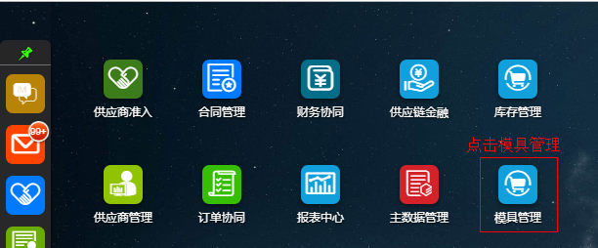
2、点击上图中模具管理如下图：
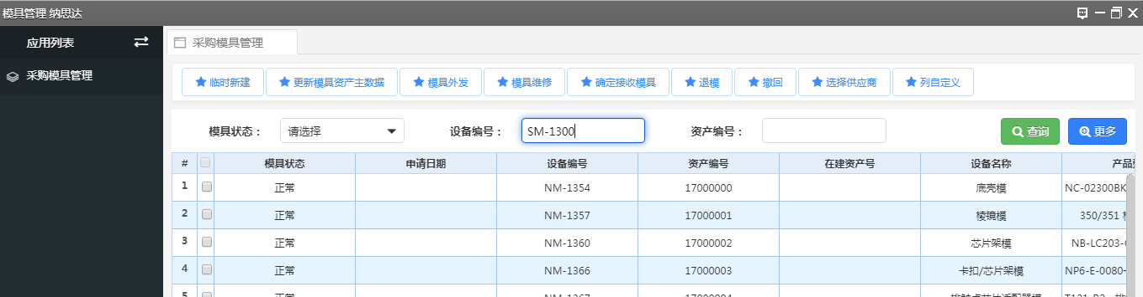
3、在上图中设备编号及资产编号处输入相应的编号（其中的一个），点击查询如下图：
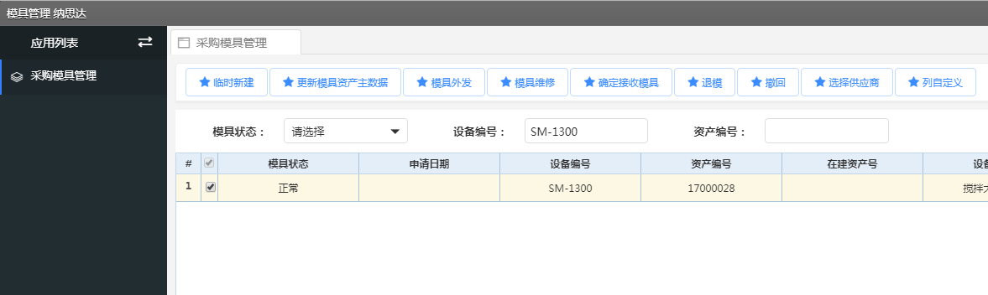
4、点击上图中的选择供应商如下图，在供应商编码处输入供应商代码点击查询：
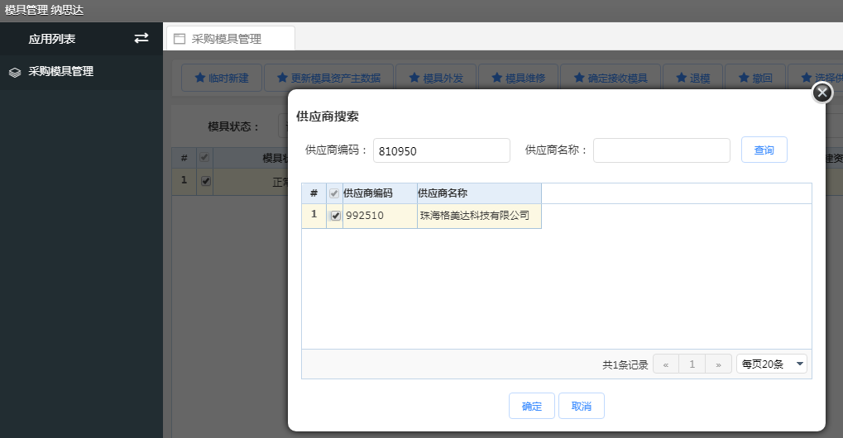
5、勾选上图中查询到的供应商点击确定，将文档下方的滚动条拉至最右侧如下图：
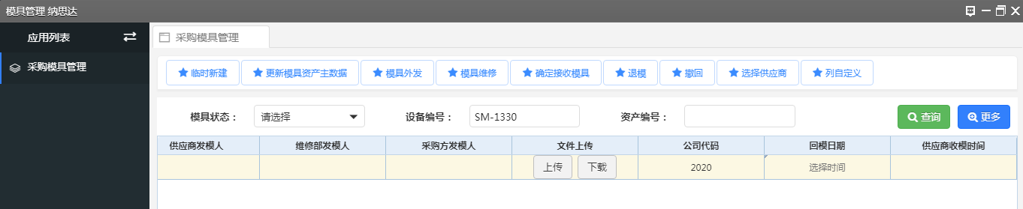
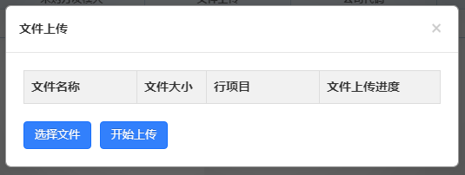
6、在上图中点击“上传文件”（选择好领导签批好的文件）再点击开始上传“开始上传”，待文件上传完成后回到模具外发页面，如下：
7、勾选要外发的模具，点击模具外发再点击确认，模具外发操作完成。
二、供应商模具接收
1、进入系统页面如下图：
2、点击上图中模具管理，并将滚动条拉至最右侧，如下图：
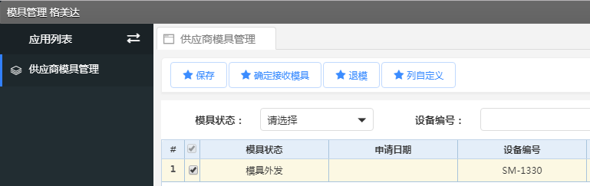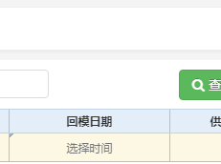
3、在上图“回模时间”栏填写回模时间（必填），点击确定接收模具，如下图：
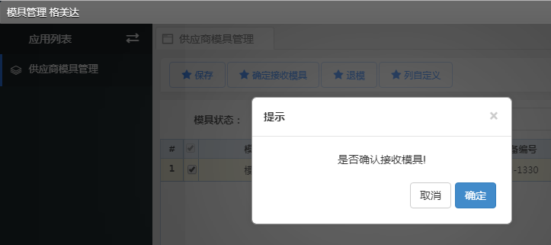
4、点击上图中确定，模具接收完成。
三、供应商模具退模
1、进入系统页面如下图：
2、点击上图中模具管理如下图：
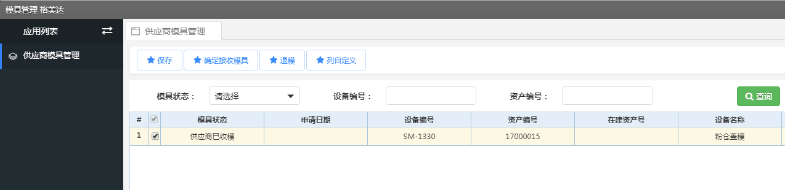
3、在上图中设备编号处输入要退模具的编码，点击查询再勾选需退模具，再点击退模如下图：
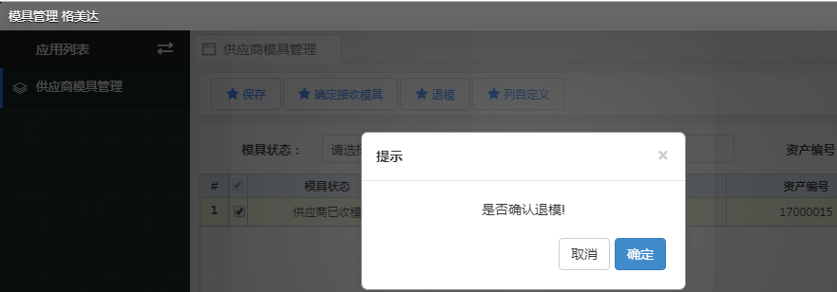
4、点击上图中“确定”，完成退模。

四、制造部接收模具
1、进入系统页面如下图：
2、点击上图中模具管理如下图：
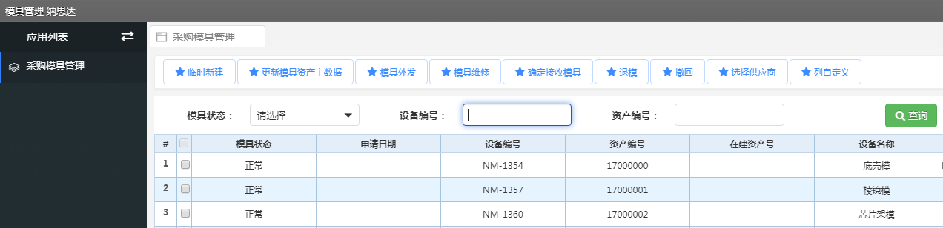
3、在上图中设备编号处输入退回模具的编码点击查询，如下图：
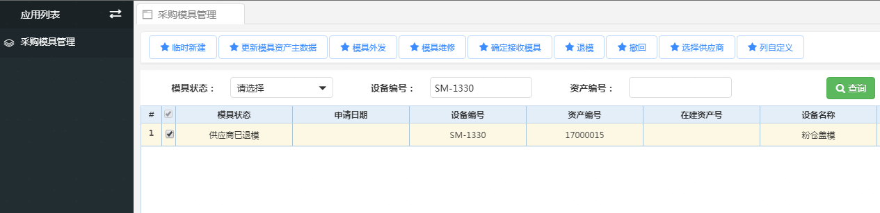
4、在上图中勾选已退模具，点击确定接收模具→完成如下图。
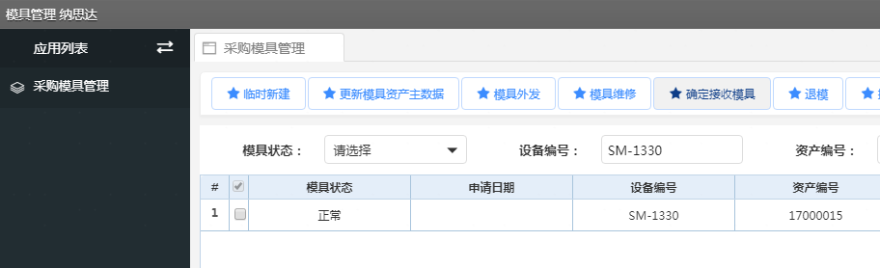

模具维修流程
- 制造部模具维修
1、进入系统页面如下图：
2、点击上图中模具管理如下图：
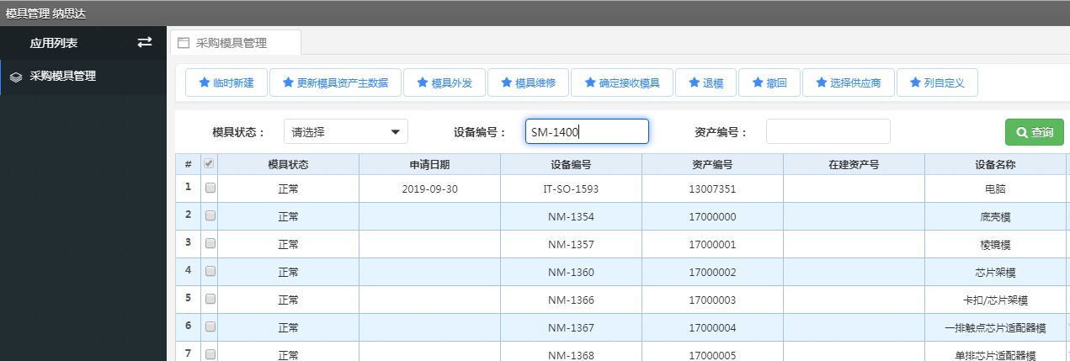
3、在上图设备编号处输入要维修模具的编号，点击查询如下图：
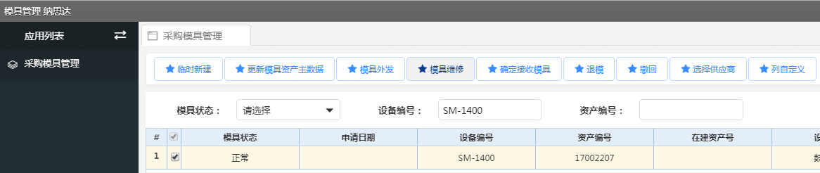
4、勾选已查询到的设备，点击“模具维修”如下图→点击确认→完成。
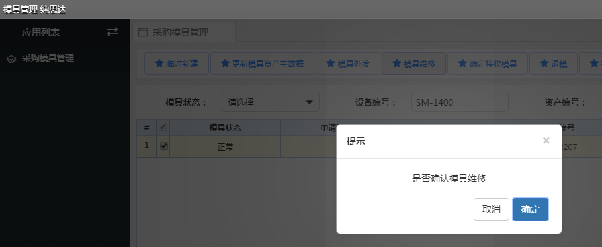
- 模具部接收模具
1、进入系统页面如下图：
2、点击上图中模具管理如下图：
3、在上图设备编号处输入要维修模具的编号，点击查询如下图：
4、将滚动条拉至最右侧，如下图：

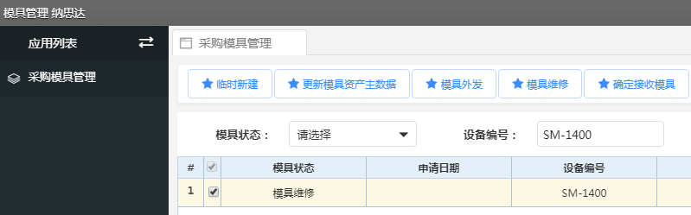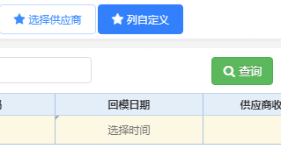
5、在上图“回模时间”栏填写回模时间（必填），点击确定接收模具，如下图：
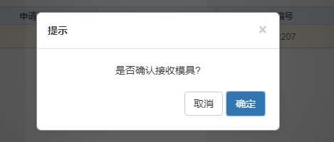
6、点击确定→完成维修模具接收。
三、模具部退模（完成模具修复后）：
1、进入系统页面如下图：
2、点击上图中模具管理如下图：
3、在上图设备编号处输入已维修好的模具编号，点击查询如下图：
4、勾选查询到的已修复模具，点击退模如下图：
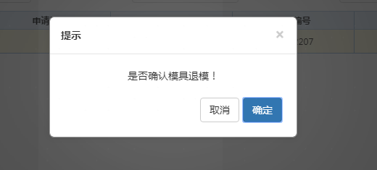
5、点击确定→完成退模。
四、制造部接收已修复模具
1、进入系统页面如下图：
2、点击上图中模具管理如下图：
3、在上图中设备编号处输入退回模具的编码点击查询，如下图：
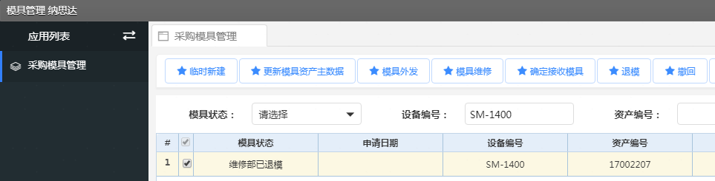
4、在上图中勾选已退模具，点击确定接收模具→完成如下图。
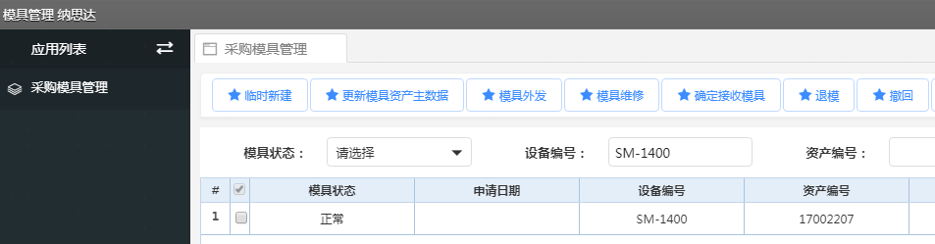
模具维修流程-外发修模
- 制造部模具维修
1、进入系统页面如下图：
2、点击上图中模具管理如下图：
3、在上图设备编号处输入要维修模具的编号，点击查询如下图：
4、勾选已查询到的设备，点击“模具维修”如下图→点击确认→完成。
- 模具部接收模具
1、进入系统页面如下图：
2、点击上图中模具管理如下图：
3、在上图设备编号处输入要维修模具的编号，点击查询如下图：
4、将滚动条拉至最右侧，如下图：

5、在上图“回模时间”栏填写回模时间（必填），点击确定接收模具，如下图：
6、点击确定→完成维修模具的接收。
三、模具部外发修模
1、接收到维修模具后如下图：
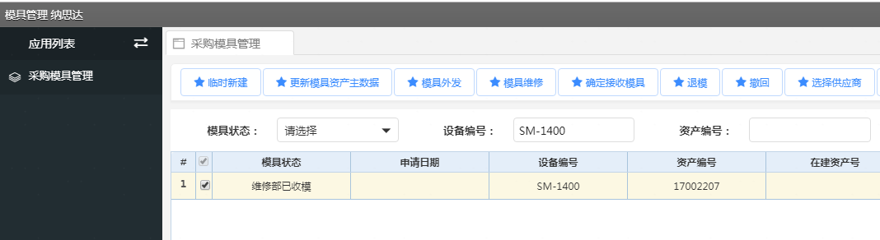
2、在上图中勾选需外发的维修的模具→点击选择供应商，如下图：
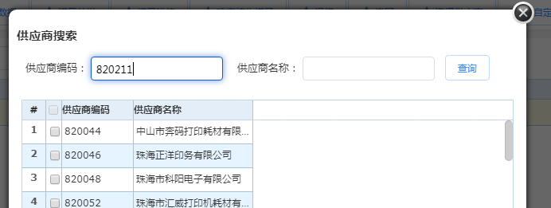
3、在上图中输入供应商编码，点击查询如下图：
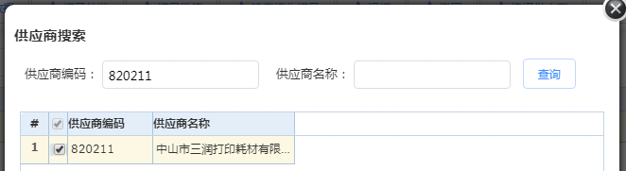
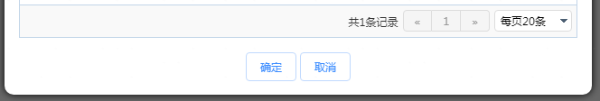
4、勾选上图中查询到的供应商点击确定，将文档下方的滚动条拉至最右侧如下图：
6、在上图中点击“上传文件”（选择好领导签批好的文件）再点击开始上传“开始上传”，待文件上传完成后回到模具外发页面，如下：
7、勾选要外发的模具，点击模具外发再点击确认，模具外发操作完成。
四、供应商接收模具
1、进入系统页面如下图：
2、点击上图中模具管理如下图：
3、在上图设备编号处输入要维修模具的编号，点击查询如下图：
4、将滚动条拉至最右侧，如下图：

5、在上图“回模时间”栏填写回模时间（必填），点击确定接收模具，如下图：
6、点击确定→完成维修模具的接收。
五、供应商退模（模具修复后退模）
1、进入系统页面如下图：
2、点击上图中模具管理如下图：
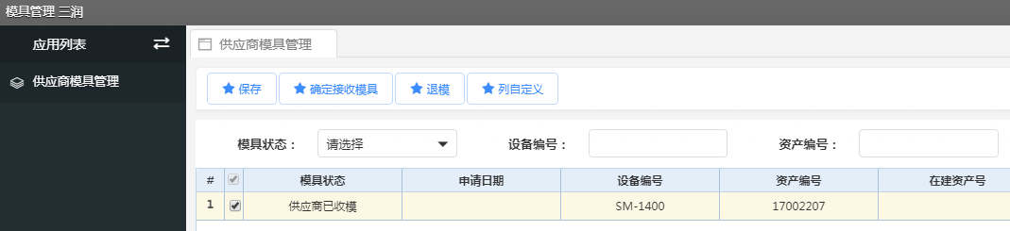
3、在上图中设备编号处输入要退模具的编码，点击查询再勾选需退模具，再点击退模如下图：
4、点击上图中“确定”，完成退模。
六、模具部接收模具
1、进入系统页面如下图：
2、点击上图中模具管理如下图：
3、在上图设备编号处输入要维修模具的编号，点击查询如下图：
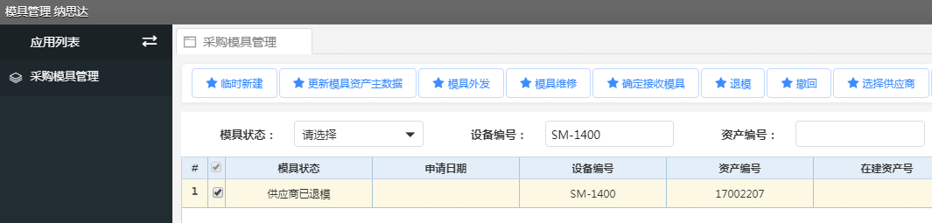
4、在上图中勾选已查询到的模具，点击确定模具接收，如下图：
5、点击上图中确定→完成模具接收和。
七、模具部退模（完成模具修复后）：
1、进入系统页面如下图：
2、点击上图中模具管理如下图：
3、在上图设备编号处输入已维修好的模具编号，点击查询如下图：
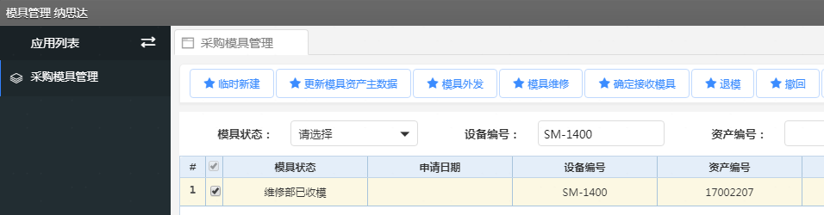
4、勾选查询到的模具，点击退模如下图：
5、点击确定→完成退模。
四、制造部接收已修复模具
1、进入系统页面如下图：
2、点击上图中模具管理如下图：
3、在上图中设备编号处输入退回模具的编码点击查询，如下图：
4、在上图中勾选已退模具，点击确定接收模具→完成如下图。

